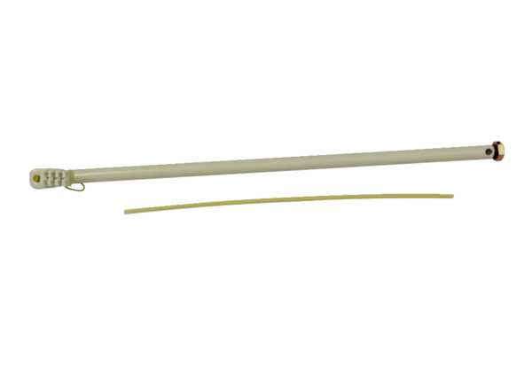Pręt mocujący Drążek 1,0 mOpakowanie jednostkowe: 1 sztukaAsortyment: C
Numer artykułu: 0093.0299Producent: MAICO

